MAKRAME

Makrame korapilo dekoratiboez egindako oihalak dira. Oso antzinakoa da teknika eta tresneria bezala eskuak bakarrik erabiltzen dira.

Makrameak hiru oinarrizko korapilo ditu: korapilo erdia, korapilo planoa edo karratua eta kote lokarria. Hauetatik abiatuz 50 korapilo baino gehiago egin ditzakegu. Gortinak, tapizak, eskumuturrekoak eta abar egin daitezke

Helburuak:

Teknika hau irakatsi.

Eskulan desberdinak egin

Hiritar partaidetzarako gune berriak zabaldu.

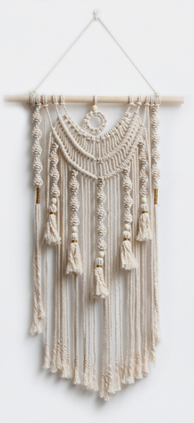Hiritarren kulturmina asetzea.

Ekarri beharrekoak:

Sokak eta hariak.

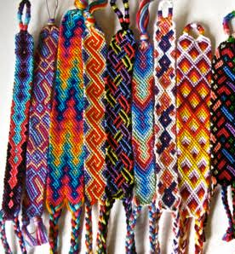

MACRAME

Se denomina macramé a la técnica de crear tejidos usando nudos decorativos.

Es un arte muy antiguo, en el que solo se utilizan las manos para ejecutarlo.

El macramé tiene tres nudos básicos: el medio nudo, nudo plano (o cuadrado), nudo cote (festón o cavandoli). A partir de estos nudos se pueden hacer más de 50 variaciones diferentes. Podremos realizar pulseras, cortinas, tapices…

Objetivos:

Aprender esta técnica.

Realizar diferentes trabajos manuales

Crear espacios de participación ciudadana.

Satisfacer las inquietudes culturales de los ciudadanos/as.

Material necesario:

Los materiales necesarios para hacer un trabajo de macramé: cuerdas e hilos.